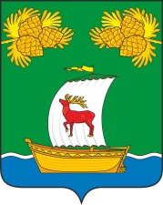

РОССИЙСКАЯ ФЕДЕРАЦИЯ

ИРКУТСКАЯ ОБЛАСТЬ

АДМИНИСТРАЦИЯ

ЖИГАЛОВСКОГО МУНИЦИПАЛЬНОГО ОБРАЗОВАНИЯ
ПОСТАНОВЛЕНИЕ

13.10.2022г. № 75 | р.п. Жигалово

О признании утратившим силу постановление
администрации Жигаловского МО от 18.01.2016
№ 13

В целях приведения в соответствие с действующим законодательством Российской Федерации, руководствуясь статьей 35 Федерального закона от 06.10.2003 года №131-ФЗ «Об общих принципах организации местного самоуправления в Российской Федерации», администрация Жигаловского муниципального образования

ПОСТАНОВЛЯЕТ:

- Признать утратившим силу постановление администрации Жигаловского
муниципального образования от 18.01.2016 года № 13 «Об утверждении административного регламента предоставления муниципальной услуги «Об установлении соответствия между разрешенным использованием земельного участка и классификатором видов разрешенного использования земельных участков».
- Настоящее постановление подлежит официальному опубликованию в
газете «Спецвыпуск Жигалово» и размещению в сети Интернет на официальном сайте Жигаловского муниципального образования.

Глава Жигаловского
муниципального образования Д.А. Лунёв

